

**每日市场报告**

**2024年7月3日** 

 **市场综述**

美国三大股指全线收涨，道指涨0.41%报39331.85点，标普500指数涨0.62%报5509.01点，纳指涨0.84%报18028.76点。美元指数跌0.11%报105.69，非美货币多数上涨，离岸人民币对美元跌30个基点报7.3080。国际油价小幅下跌，美油8月合约跌0.25%，报83.17美元/桶。布油9月合约跌0.12%，报86.50美元/桶。COMEX黄金期货跌0.01%报2338.6美元/盎司，COMEX白银期货涨0.7%报29.82美元/盎司。LME期铜涨0.32%报9660.5美元/吨。ICE 10月原糖期货合约收涨1.90%报20.61美分/磅，ICE12月期棉期货合约收跌0.50%报72.7美分/磅。

图表1：全球主要股指涨跌幅（%）

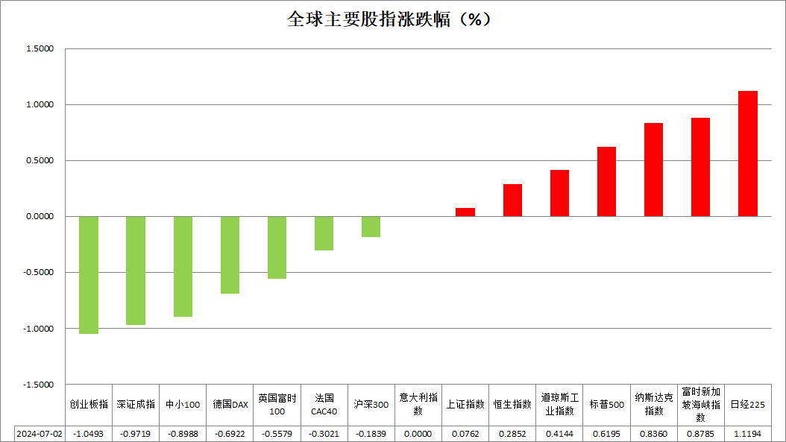

资料来源：公开资料整理、瑞达国际

 **消息回顾**

【日元兑美元汇率触及38年以来新低。日元汇率的持续暴跌，加剧了市场对日本政府可能出手“救市”的担忧。美国银行证券和花旗集团预计，日本政府下一轮干预措施可能将在日元兑美元汇率跌到165日元时才实施。据花旗集团估计，日本有大约2000亿-3000亿美元的资金，可用于资助进一步的货币干预行动。当前，日元汇率持续暴跌的负面影响已经开始显现。由于日本在能源和食品等方面需要大量依赖进口，日元持续贬值正在大幅推高日本国内的物价。日元的持续下跌甚至成为了日本股市的风险点，施罗德投资公司最新下调了对日本股市的评级。】

【有“央行的央行”之称的国际清算银行发布年度旗舰经济报告，称全球经济有望平稳着陆。报告强调，风险依然存在，在今年的一系列重大选举中，政府债务水平可能会扰乱全球金融市场。】

【美联储主席鲍威尔称，劳动力市场仍然强劲，在通胀方面取得了相当大的进展；价格现在显示通胀放缓趋势在恢复，最近的通胀数据表明通胀处于放缓路径，希望看到更多像最近这样的数据；如果劳动力市场意外走弱，美联储也会做出反应；通胀率可能在明年年底或后年回到2%。鲍威尔称，在降低政策利率之前需要更有信心；需要看到更多最近看到的数据。】

【欧洲央行行长拉加德表示，欧元区通胀正朝着正确的方向前进，不需要服务业通胀率达到2%；需要看到企业利润吸收工资增长，考虑了其他央行的溢出效应。】

【美国5月JOLTs职位空缺814万人，预期791万人，前值从805.9万人修正为791.9万人。】

【欧元区6月CPI初值同比升2.5%，预期升2.5%，5月终值升2.6%；环比升0.2%，预期升0.3%，5月终值升0.2%。核心CPI初值同比升2.8%，预期升2.8%，5月终值升2.9%；环比升0.4%，5月终值升0.4%。】

【欧元区5月失业率6.4%，预期6.4%，前值6.4%。】

【加拿大6月标普全球制造业PMI为49.3，前值49.3。】

 **今日关注**

|  |  |  |
| --- | --- | --- |
| 时间 | | 数据/事件 |
| 2024/7/3 | 09：45 | 中国6月财新服务业PMI |
| 2024/7/3 | 15：50 | 法国6月服务业PMI终值 |
| 2024/7/3 | 15：55 | 德国6月服务业PMI终值 |
| 2024/7/3 | 16：00 | 欧元区6月服务业PMI终值 |
| 2024/7/3 | 16：30 | 英国6月服务业PMI |
| 2024/7/3 | 17：00 | 欧元区5月PPI月率 |
| 2024/7/3 | 19：00 | 美联储威廉姆斯发表讲话 |
| 2024/7/3 | 19：30 | 美国6月挑战者企业裁员人数 |
| 2024/7/3 | 20：15 | 美国6月ADP就业人数 |
| 2024/7/3 | 20：30 | 美国至6月29日当周初请失业金人数  美国5月贸易帐 |
| 2024/7/3 | 21：45 | 美国6月标普全球服务业PMI终值 |
| 2024/7/3 | 22：00 | 美国6月ISM非制造业PMI  美国5月工厂订单月率 |
| 2024/7/3 | 22：30 | 美国至6月28日当周EIA原油库存  美国至6月28日当周EIA库欣原油库存  美国至6月28日当周EIA战略石油储备库存 |
| 2024/7/4 | 00：00 | 美国至6月28日当周EIA天然气库存 |
| 2024/7/4 | 02：00 | 美联储公布货币政策会议纪要 |

**观点汇总**



**美元指数**

截至周三，美元指数跌0.11%报105.69，非美货币多数上涨，欧元兑美元涨0.05%报1.0745，英镑兑美元涨0.28%报1.2686，澳元兑美元涨0.1%报0.6667，美元兑日元跌0.01%报161.44。昨日，美联储主席鲍威尔表示美国经济在通胀方面取得了显著进展，正在回归通缩路径，但需要更多数据来确保最近较弱的通胀读数能够正确反映潜在的价格压力，然后再决定降息。美国JOLTS报告显示5月底职位空缺数量超预期达到814万个，似乎表明劳动力市场依然坚挺，但仍为2021年2月以来的最低水平。10年期国债收益率昨日有所回落。

欧洲央行行长拉加德表示，欧元区通胀正朝着正确的方向前进，但对经济增长前景仍存在“问号”。欧元区6月CPI从5月的同比由2.6%降至2.5%，符合预期。然而，6月核心CPI同比上涨2.9%，与5月持平，且强于预期的2.8%，显示核心价格保持顽固。这或是欧洲央行政策的鹰派因素，但由于法国在本周日议会选举第二轮前政治不确定性仍然很高，欧元的涨幅或受到限制。日元方面，日元持续承压，但随着市场认为日本当局干预外汇市场的概率增加，加上美国债收益率的下降，限制了日元的跌幅。

往后看，美联储主席的言论似乎暗示可能在今年晚些时候开始降息周期，且JOLTS报告并不像表面上看起来那么强劲。美国利率期货市场预计9月降息的概率为69%，高于周一的约63%。短期来看美元指数或震荡偏空。

图表2：美元指数走势图

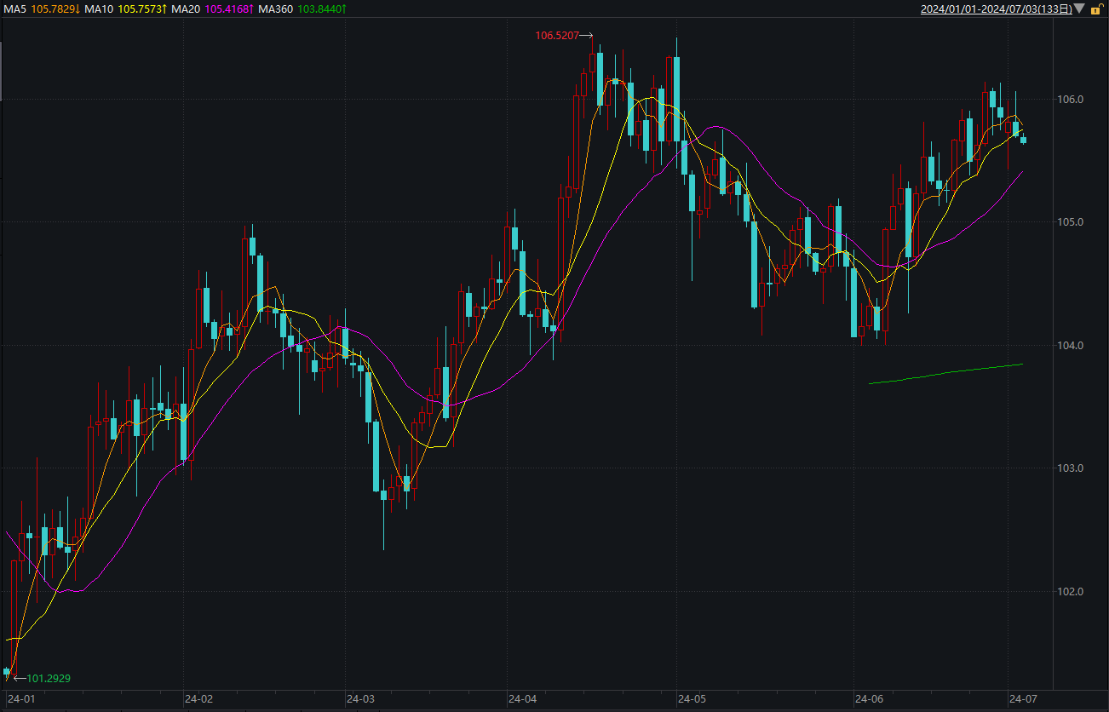

资料来源：wind、瑞达国际

**S&P500**

截至7月3日，标普500指数上涨0.62%至5509.01点；迷你标普500主力合约上涨0.56%至5562.75点。美股三大股指全线上涨，纳指涨幅较大。美国5月JOLTs职位空缺814万人,高于预期及前值，劳动市场显示出持续的韧劲。美联储主席鲍威尔表示最近的通胀数据表明通胀处于放缓路径，但劳动力市场仍然强劲，如果劳动力市场意外走弱，美联储也会做出反应。策略上，建议逢低做多为主。

图3：S&P500走势图

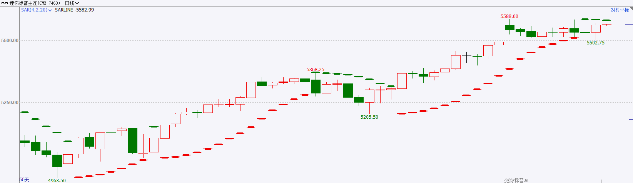

资料来源：wind、瑞达国际

**富时中国A50**

截至7月2日，富时中国A50指数上涨0.78%至12213.98点；新交所富时A50期指主力合约收涨1.18%至12058点。6月份，国内官方制造业PMI为49.5%，与上月持平，制造业景气度基本稳定，但仍处于荣枯线下。目前，市场关注15日至18日召开三中全会，根据此前政治局会议的定调，本次三中全会有望针对全面深化改革出台进一步的政策，市场或提前消化政策利好。策略上，建议逢低做多为主。

图4：富时中国A50走势图

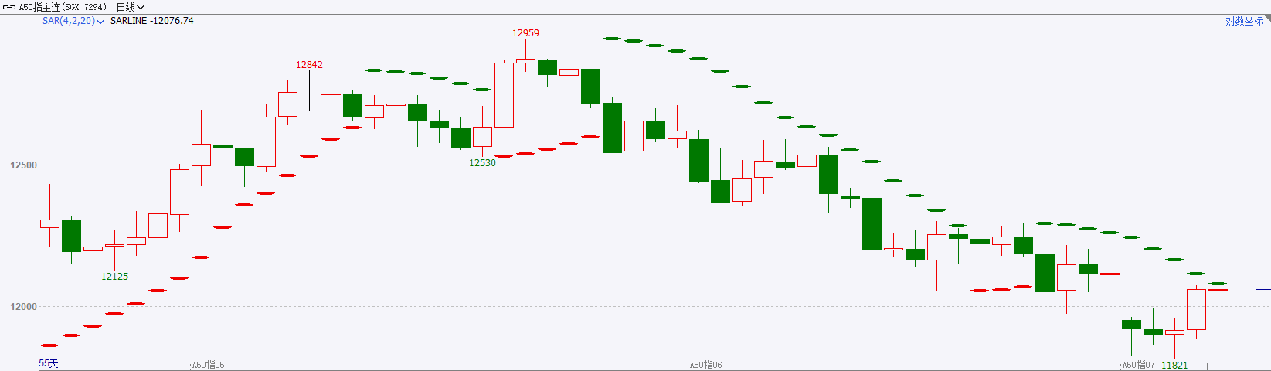

资料来源：wind、瑞达国际

**铜**

隔夜COMEX铜震荡走势，报收4.428美元/磅，涨跌幅+0.23%。国际方面，美联储主席鲍威尔重申降通胀取得重大进展，预计一年后的通胀率应该在2%左右，需要更多通胀下降证据才可降息。国内方面，财政部实施设备更新贷款财政贴息政策，财政贴息资金实行“两个预拨”机制，有效降低融资成本，更好提振经营主体设备更新和技术改造的信心和积极性。库存方面，截至7月2日，LME铜库存为184475吨，环比+4425吨；COMEX铜库存8947短吨，环比持平；SHFE每日仓单255754吨，环比+4123吨。美元指数回探106关口后重启跌势，最终收跌0.113%，报105.63。由于鲍威尔肯定了抗通胀进展，美债收益率普遍下跌，10年期美债收益率收报4.437%。对利率敏感的2年期美债收益率收报4.749%。操作上，建议COMEX铜主力合约轻仓震荡偏多交易，注意交易节奏及风险控制。

图5：铜日线走势图

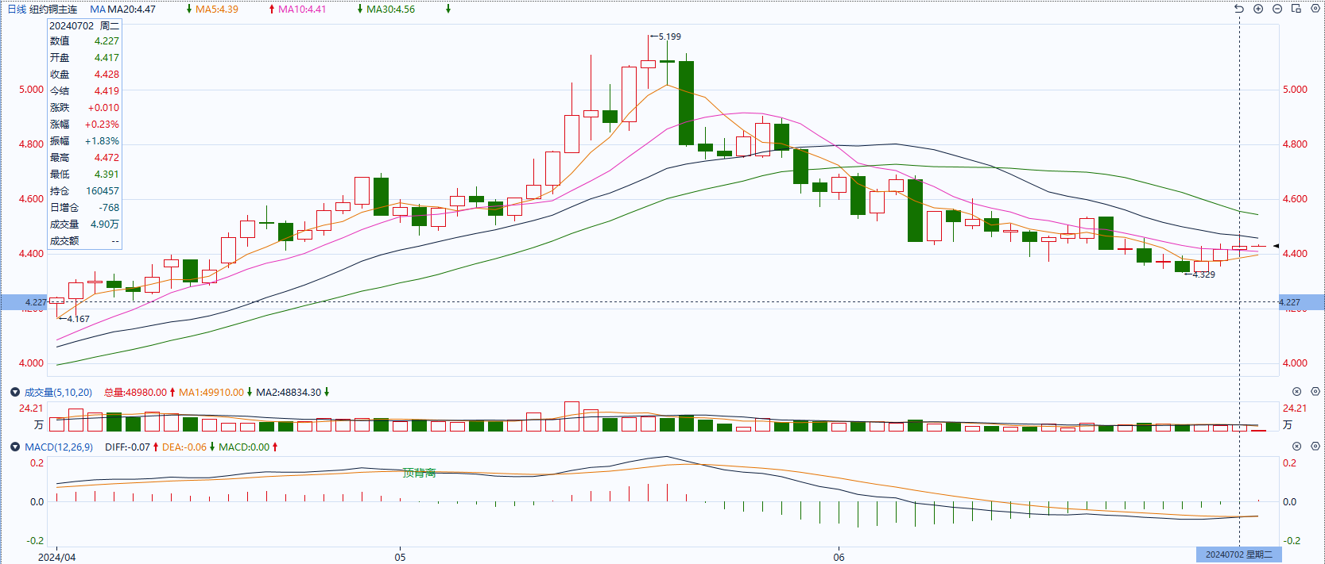

资料来源：同花顺、瑞达国际

**黄金**

消息面：昨日美联储主席鲍威尔于公开演讲中表示当前劳动力市场仍然强劲，但美国在通胀问题方面取得了相当大的进展，价格现在显示通胀放缓趋势在恢复，并希望看到更多像最近这样的数据。除此之外，他也表示如果劳动力市场意外走弱，美联储也会做出反应，但在降低政策利率之前需要更有信心，整体基调相对中性。然而昨日公布的美国5月JOLTs职位空缺录得814万人，高于预期及前值，整体劳动力需求回升或将相对抑制后继失业率上升。非美国家方面，欧元区6月CPI同比上涨2.5%，与预期持平并低于前值，而失业率则维持不变，侧面反映整体经济稳步放缓带动通胀水平下降。

外盘持仓方面：截至7月2日，SPDR Gold Trust黄金ETF持仓量为833.37吨，较上一交易日增加5.61吨。

往后看，短期内贵金属价格在失去通胀预期及避险需求的影响下或相对失去上涨动力，整体价格在最新美国经济数据公布前或多于高位震荡。操作上建议，日内观望为主，请投资者注意风险控制。

图6：COMEX黄金日线走势图

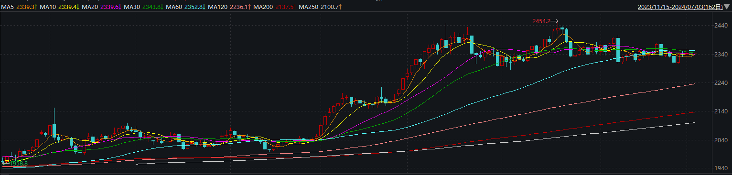

资料来源：wind、瑞达国际

**原油**

国际原油市场小幅回落，布伦特原油9月期货合约收盘价报86.24美元/桶，跌幅0.4%；美国WTI原油8月期货合约收盘价报82.81元/桶，跌幅0.7%。美国5月职位空缺意外增加，鲍威尔重申降通胀取得重大进展，美元指数小幅回落。欧佩克联盟部长级会议同意将自愿减产措施延长至9月底，将集体性减产措施延长至2025年结束；乌克兰频繁袭击俄罗斯能源设施，以色列与黎巴嫩真主党冲突升级，地缘局势动荡加剧供应风险；飓风天气导致美湾供应中断的忧虑缓解；API美国原油库存降幅远超预期，市场预期北半球夏季驾车季节需求将上升，短线原油期价呈现宽幅震荡。技术上，SC2408合约考验10日均线支撑，上方测试640区域压力，短线呈现震荡回升走势。操作上，建议短线交易为主。

图7：原油（WTI）走势图

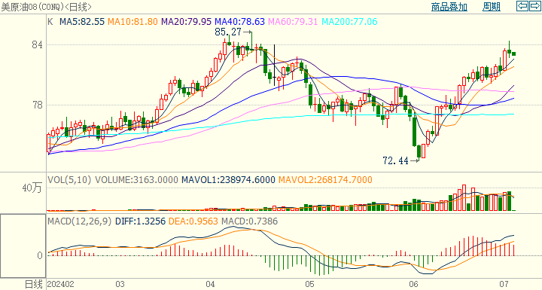

资料来源：wind、瑞达国际

**ICE****棉花**

洲际交易所(ICE)棉花期货周二下跌，受需求担忧。交投最活跃的ICE 12月期棉收跌0.40美分或0.50%，结算价报72.7美分/磅。

据美国农业部(USDA)报告显示，2024年6月14-20日，2023/24年度美国陆地棉出口签约量20566吨，较前周下降52%，较前4周平均水平下降50%；2023/24年度美国陆地棉出口装运量32007吨，较前周下降29%，较前4周平均水平下降21%。当周美国棉花出口签约及装运均减少，出口数据相对疲弱，利空棉市。

美棉主力价格关注上方压力80.0美分/磅，下方支撑66.0美分/磅。建议12月 ICE 期棉短期观望。

图8：ICE棉花期货主力合约日走势图

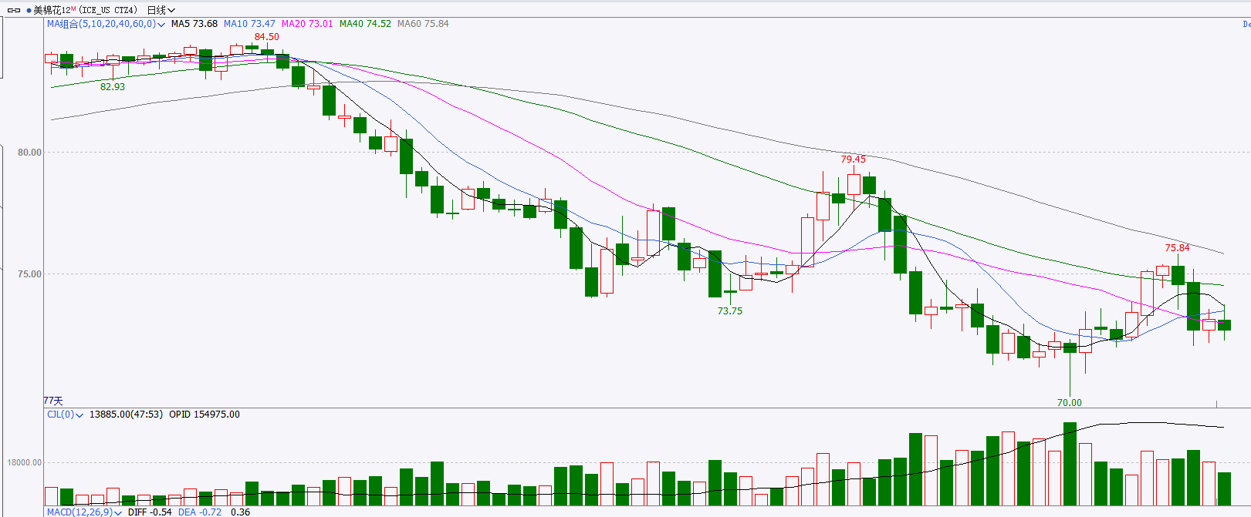

资料来源：wind、瑞达国际

**ICE原糖**

洲际期货交易所（ICE）原糖期货周二上涨，突破两个半月以来的交易区间，因巴西产区天气持续干燥。交投最活跃的ICE 10月原糖期货合约收盘收涨0.38美分或1.90%，结算价每磅20.61美分。

巴西5月下半月产糖量为270万吨，低于市场预期，对原糖价格有所支撑。巴西航运机构Williams发布的数据显示，截至6月26日当周巴西港口等待装运食糖的船只数量为99艘，此前一周为84艘。港口等待装运的食糖数量为437.63万吨，此前一周为352.39万吨。当周等待装运出口的食糖船只数量增加，部分港口恢复运输，可出口转运增加。另外，市场焦点转向巴西糖产量及7月原糖合约本周到期。

美糖主力价格关注上方压力20.9美分/磅，下方支撑19.9美分/磅。建议10月 ICE 期糖短期观望。

图9：ICE原糖期货主力合约日走势图

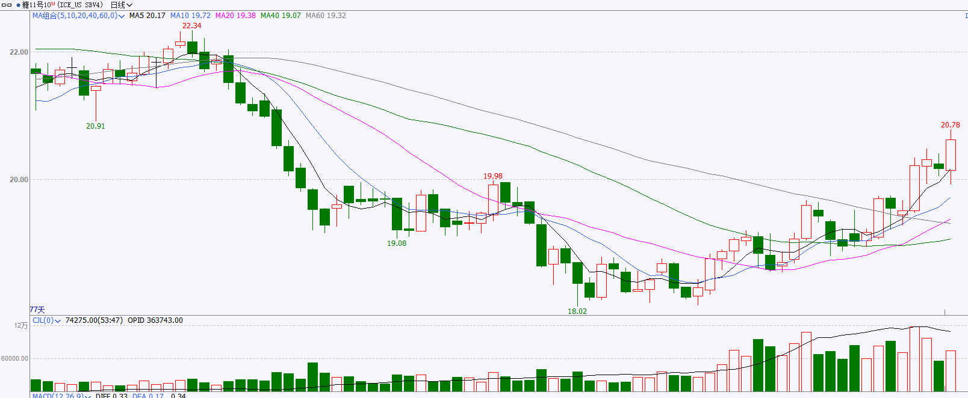

资料来源：wind、瑞达国际

△ 免责声明

此报告由瑞达国际所编制。本报告采用之资料及意见均相信可靠及准确，但本公司并不对各分析或有关资料之可靠性及准确性作出全面性保证。本报告只供客户或读者作参考之用，客户或读者不应完全依靠本报告内容作为投资准则。

本报告之资料及意见如有任何更改，恕不另行通知。本报告并非及并无意图构成任何作价或招揽进行买卖本报告 提及的商品。本公司不会对任何因依靠本报告作出任何买卖而引致之任何损失承担任何责任。



24小时客服电话： 00852 - 25342000/86 - 13603059885

24小时传真电话： 00852 - 25632368

客服邮箱： cs@ruida- int . com

客服QQ： 203195058/2938472186

网址：www. ruida- int . com

地址: 香港湾仔菲林明道8号大同大厦17楼05 - 06室